YERKA ELEKTRİK ÜRETİM A.Ş.

IDA Jeotermal Enerji Santrali

PAYDAŞ KATILIM PLANI

1 Amaç 1
2 Kapsam 1
3 Tanımlar 2
4 Paydaşlar ve İletişim Planı 2
5 Şikayet Mekanizması 3
Ek-1: Görüş/Şikayet Formu 4

Amaç
Bu Paydaş Katılım Planı (PKP), YERKA Elektrik Üretim A.Ş. (YERKA) tarafından işletilen IDA Jeotermal Santrali (IDA JES veya Proje) Çevresel ve Sosyal Yönetim Sisteminin (ÇSYS) bir parçası olarak geliştirilmiştir. Dokümanın amacı, paydaş katılımı ve kamuoyu ile istişare, paydaş belirleme ve Şikayet Mekanizması için gereksinimleri ve uygulanan süreçleri ana hatlarıyla belirlemektir.
Paydaş katılımı, ilgili tarafların endişelerini anlamak için iletişim yolları oluşturmanın yanı sıra bilgi ve bilgi paylaşımına yönelik bir süreçtir. Katılım süreci, Projenin çevresel ve sosyal yönetim açısından başarılı bir şekilde uygulanması için esastır.

Kapsam
PKP, paydaş katılımı, istişare ve bilgilendirme için planlar sunan ve Projenin ömrü boyunca güncellenen, kamuya açık ve yaşayan bir belgedir. PKP'nin temel amacı, Proje’den etkilenen kişilere ve diğer paydaşlara, Proje ve etkileri ve etki azaltma önlemleri hakkındaki görüşlerini ve endişelerini ifade etme fırsatına sahip olmaları için ilgili, zamanında ve erişilebilir bilgilerin sağlanmasıdır. Paydaş katılımının temel amaçları Şekil 1’de gösterilmektedir:
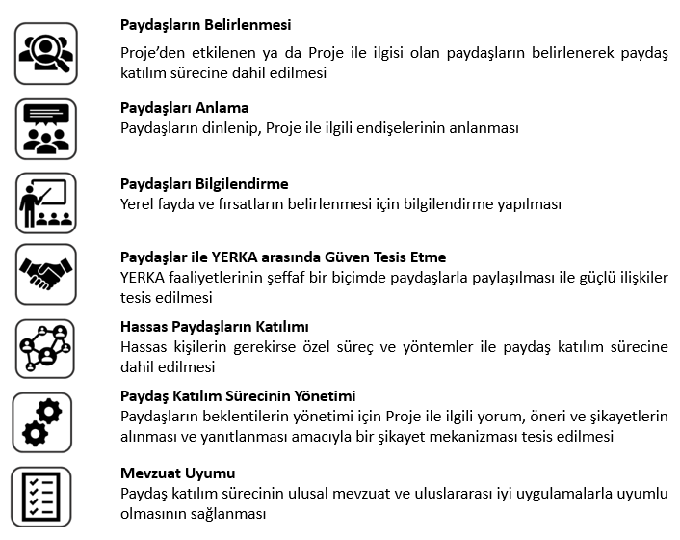
Şekil 1. Katılım sürecinin amaçları

Tanımlar
Proje: IDA Jeotermal Enerji Santrali
Paydaş: Projeden potansiyel olarak etkilenen veya Proje ve etkileriyle ilgisi olan herhangi bir kişi, kuruluş veya grup.
YERKA: YERKA Elektrik Üretim A.Ş.

Paydaşlar ve İletişim Planı
Tablo 1. Paydaş listesi ve iletişim planı
Paydaş | İletişim Yöntemi | İletişim Sıklığı
Arazi sahipleri, malik ve malik olmayan kullanıcılar | - Proje ile ilgili güncellemelerin web sitesinde yayımlanması  - Şikayet mekanizması  - Muhtarlık ve santral sahasında bulundurulan şikayet formları  - Arazi edinimi ile ilgili hususların yüz yüze görüşülmesi  - Bir şikayete istinaden ya da gerektiğinde yüz yüze görüşmeler  - Telefon ya da diğer sanal yöntemler (whatsapp, Zoom, SMS, vb) | İhtiyaç Durumunda, İnşaat ve İşletme Döneminde Sürekli Olarak
Hassas gruplar | - Bir şikayete istinaden ya da gerektiğinde yüz yüze görüşmeler  - Şikayet mekanizması  - Telefon ya da diğer sanal yöntemler (whatsapp, Zoom, SMS, vb) | İhtiyaç Durumunda, İnşaat ve İşletme Döneminde Sürekli Olarak
Komşu arazi sahipleri, muhtarlar, ve halk | - Proje ile ilgili güncellemelerin web sitesinde yayımlanması  - Şikayet Mekanizması aracılığıyla  - Muhtarlık ve santral sahasında bulundurulan şikayet formları  - Arazi edinimi ile ilgili hususların yüz yüze görüşülmesi  - Bir şikayete istinaden ya da gerektiğinde yüz yüze görüşmeler  - Telefon ya da diğer sanal yöntemler (whatsapp, Zoom, SMS, vb) | İhtiyaç Durumunda, İnşaat ve İşletme Döneminde Sürekli Olarak
Yerel ve ulusal resmi merciler  Çevre ve Şehircilik Bakanlığı ve İl Teşkilatları  Enerji ve Tabii Kaynaklar Bakanlığı  Enerji Piyasası Düzenleme Kurumu (EPDK)  Türkiye Elektrik Dağıtım A.Ş. (TEDAŞ)  Uludağ Elektrik Dağıtım A.Ş. (UEDAŞ) | - İzin süreçleri ile ilgili gerektiğinde yüz yüze görüşmeler  - Yetkili mercilerle resmi yazışmalar | İhtiyaç durumunda, gerekli hallerde
Belediyeler | - İzin süreçleri ile ilgili gerektiğinde yüz yüze görüşmeler  - Yetkili mercilerle resmi yazışmalar | İhtiyaç durumunda, gerekli hallerde
Yüklenici / Alt-yükleniciler | - Şikayet mekanizması  - Sağlık, Emniyet, Çevre eğitimleri | Periyodik olarak
Sivil Toplum Kuruluşları  JESDER | Toplantılar  Telefon ya da diğer sanal yöntemler (whatsapp, Zoom, SMS, vb) | Periyodik olarak
Üst Yönetim (Genel Müdür, Proje Direktörü, Satın Alma Direktörü, Finans Direktörü, vb) | Yüzyüze veya sanal toplantılar, saha ziyaretleri | Periyodik olarak
Çalışanlar | - Yüz yüze toplantılar  - Şikayet mekanizması  - Sağlık, Emniyet, Çevre eğitimleri | Periyodik olarak

Şikayet Mekanizması
PKP’nin uygulanması YERKA’nın sorumluluğundadır ve YERKA plan kapsamında ifade edilen paydaş katılım faaliyetlerinin yerine getirilmesini taahhüt etmektedir.
Proje ile ilgili şikayetlerinin, yorumlarınız veya merak ettiklerinizi, Proje Direktörümüzle iletişime geçerek, web sitemizde yer alan İletişim Formu’nu kullanarak ya da PKP’nin ekinde yer alan Görüş/Şikayet Form’unu kullanarak bize iletebilirsiniz.
İletişim Bilgileri:
Merve Aydın, Proje Direktörü
E-mail: merve.aydin@yilsanholding.com
Cep Tel: 0537 030 4264
İletişim Formu:
http://yilsanholding.com/tr-TR/iletisim-formu/313604
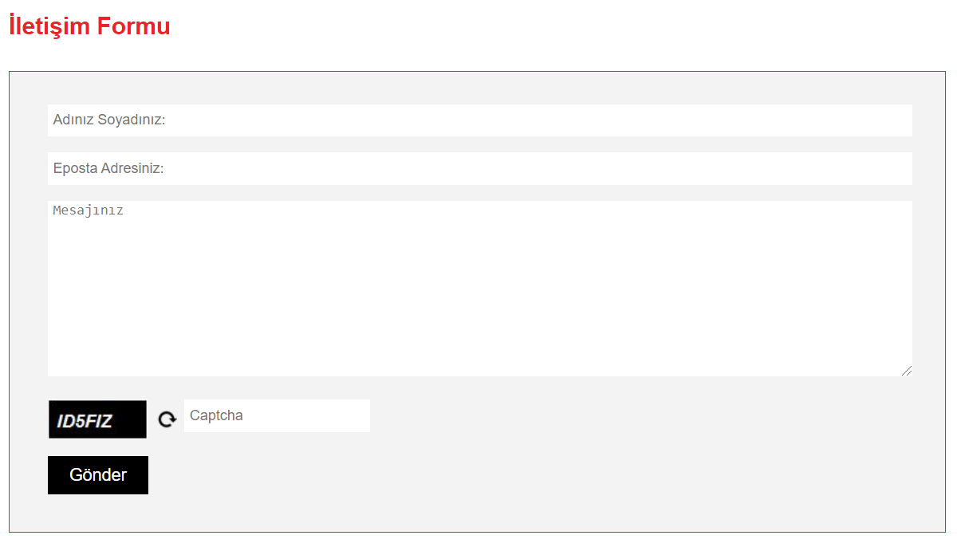

Ek-1: Görüş/Şikayet Formu

